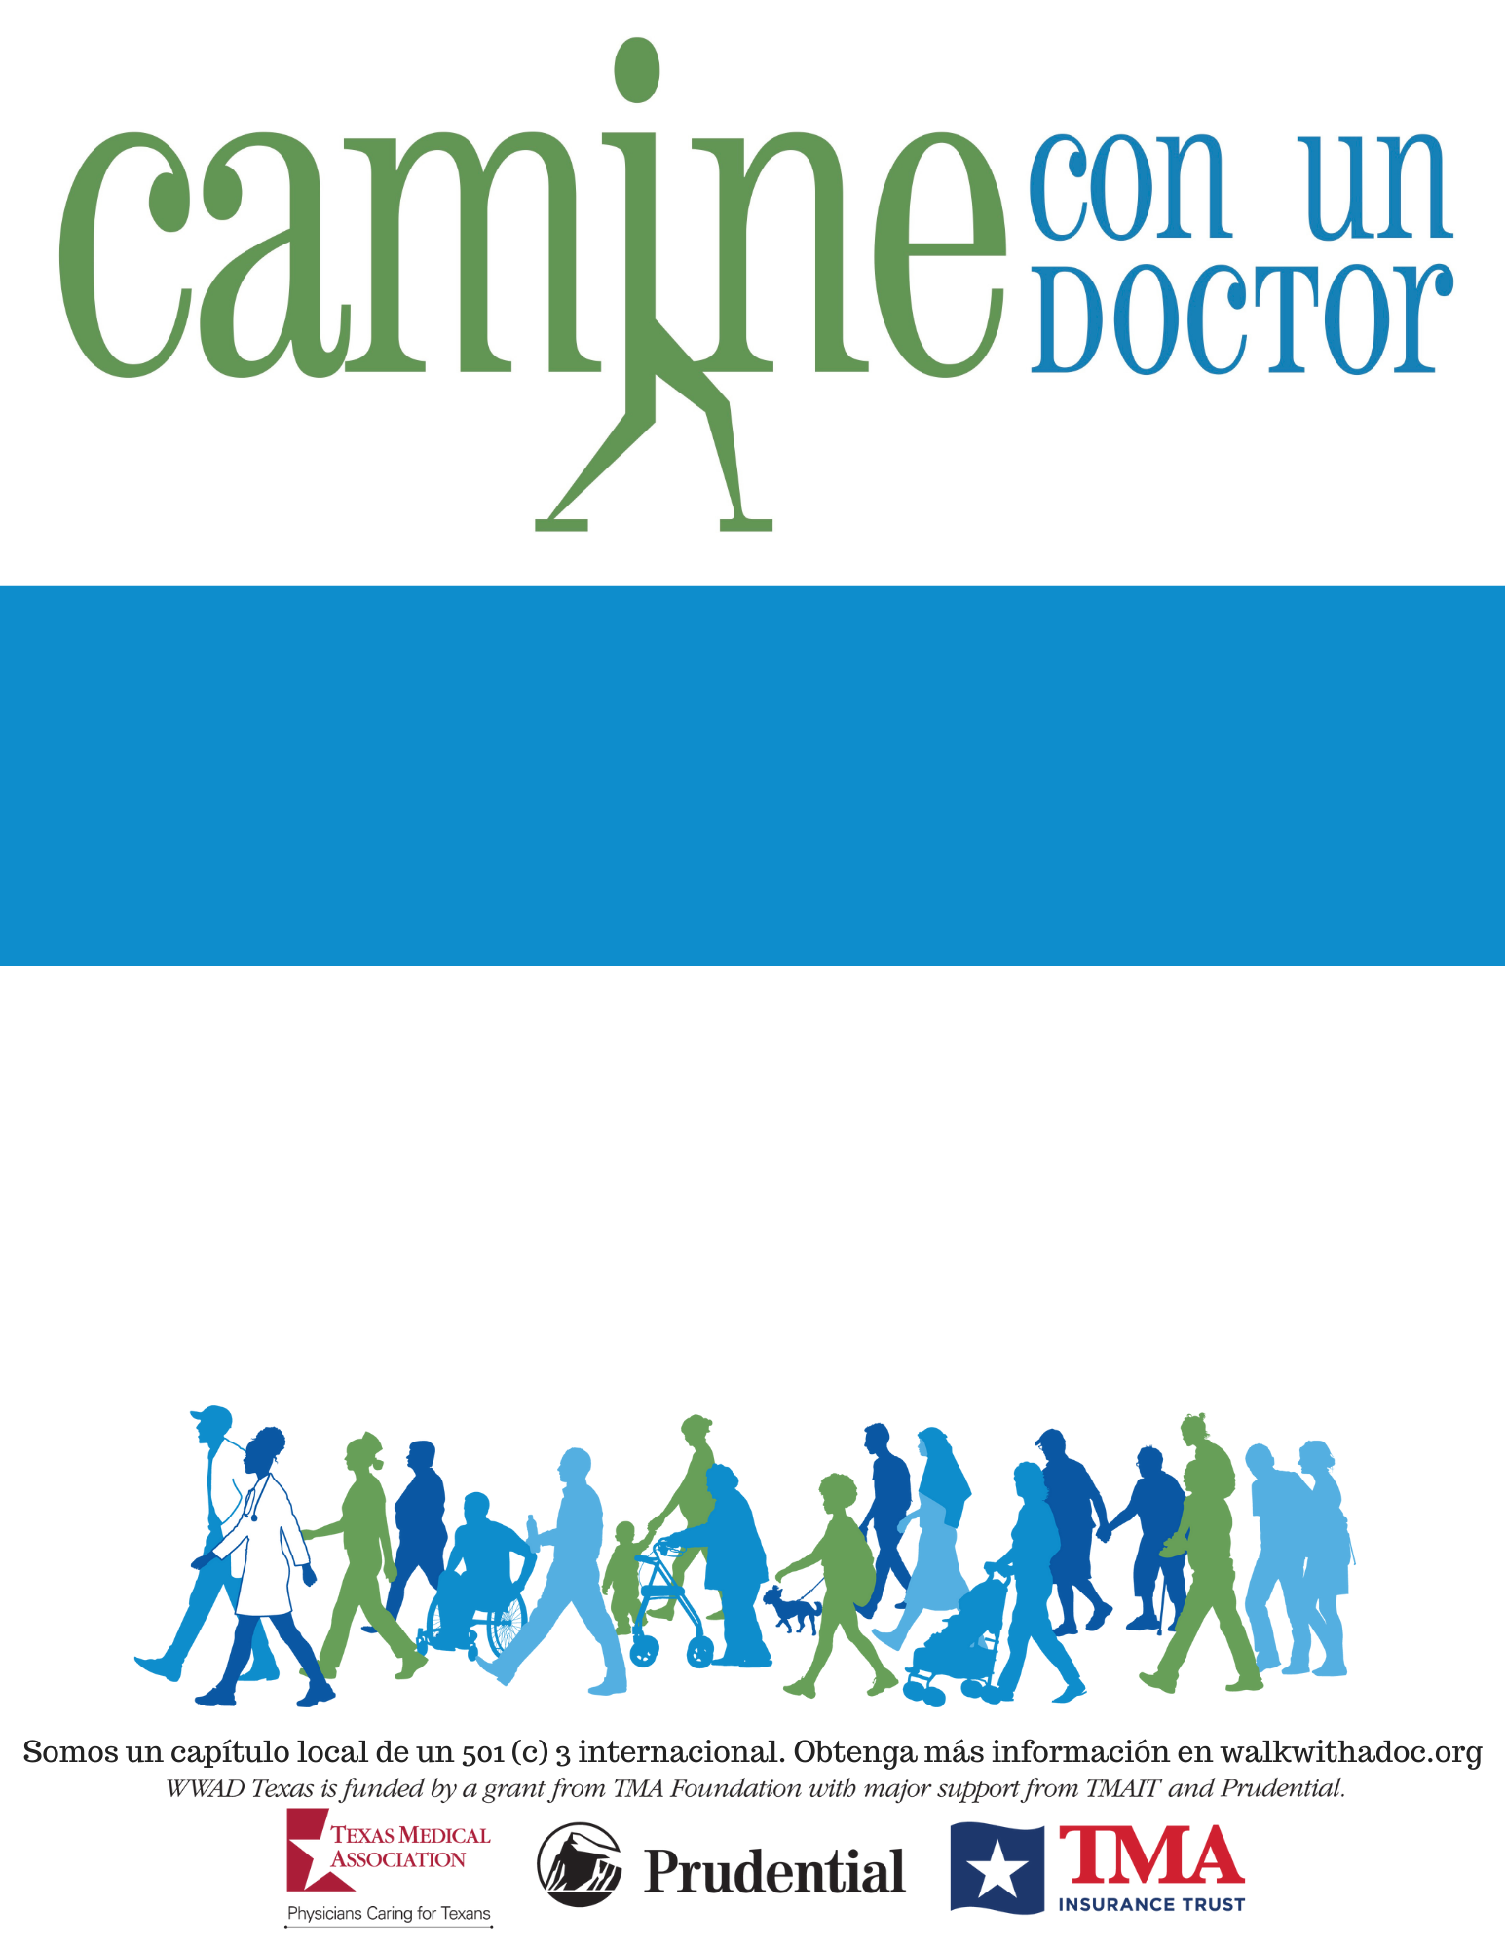

**Your City**

**Saturday, January 1st 2020**

**10:00 – 11:00 AM**

**Central Park- 123 Main St. Manhattan, NY**

**(meet at the fountain)**

Este grupo dirigido por médicos es un lugar divertido y seguro para salir a caminar, aprender sobre salud y conocer nuevos amigos. ¡El evento es **GRATIS** y todos son bienvenidos!

**Las caminatas futuras se realizarán el 1er sábado de cada mes.**

**¿Preguntas?**  Phone Number | Email Address